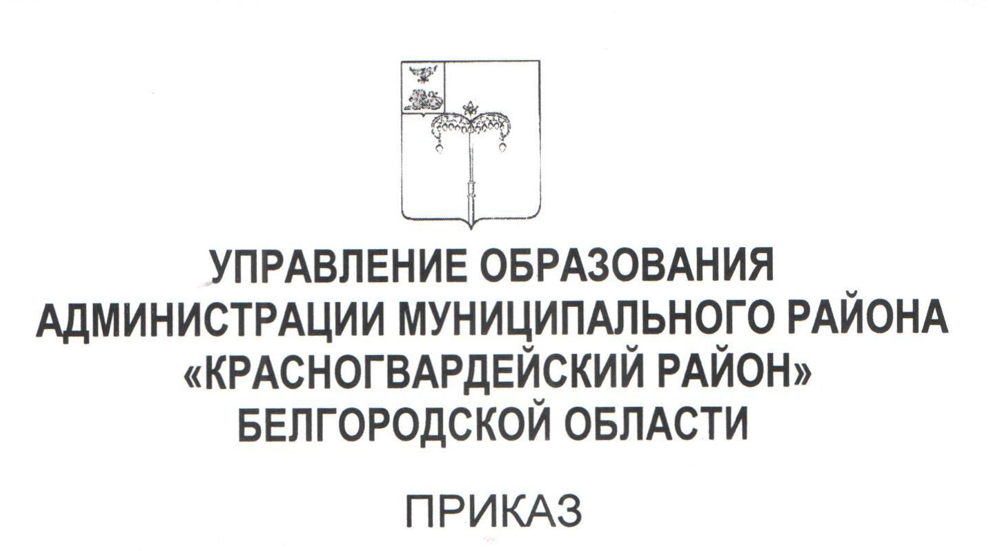

«17» января 2022 г. № 36/ОД

О внесении актуального педагогического опыта в муниципальный банк данных …

С целью реализации концепции образования Российской Федерации; интенсификации инновационных процессов; повышения требований к качественным характеристикам результативности всех видов педагогической деятельности; доведения до потребителя информации о достижениях в теории и практике педагогики; обмена информацией между сферой управления, педагогической наукой и практикой; на основании результатов экспертизы материалов педагогического опыта Алексеевского межмуниципального методического центра приказываю:
1. Внести в муниципальный банк данных педагогический опыт педагога дополнительного образования МБУ ДО «Дом детского творчества» Иващенко Людмилы Петровны по теме «Развитие познавательного интереса и социальное становление детей посредством использования игровых технологий в условиях дополнительного образования».
2. Считать опыт обобщенным на муниципальном уровне.
3. Контроль за исполнением настоящего приказа возложить на директора МКУ «Центр сопровождения образовательной деятельности» Стоцкую Л.В.

Начальник управления образования Е.Н. Черняков

